調查報告(公布版)

案 由：據訴，渠發現國立東華大學心理諮商輔導中心111學年度全職實習諮商心理師甄選程序疑有瑕疵，向學校申請調查，卻遭該中心王姓主任言語霸凌及其下屬刁難。該校知悉後，雖進行校園霸凌事件調查，惟調查過程疑涉黑箱作業，疑違反校園霸凌防制準則規定等情。究該校就校園霸凌事件之通報、調查及對當事人之保障等，有無依規定辦理？防制校園霸凌因應小組成員組成是否合法？調查過程是否公平？均有深入瞭解之必要案。

調查意見：
據訴，國立東華大學（下稱東華大學或該校）處理111年4月6日獲悉A生之校園霸凌案件（下稱本案或本事件）及該校心理諮商輔導中心（下稱心諮中心或該中心）辦理111學年度全職實習諮商心理師甄選（下稱系爭甄選）疑有未符程序正義及遲延十餘日始為校園安全及災害通報事件通報（下稱校安通報）等多項違失。案經調閱教育部、衛生福利部（下稱衛福部）及東華大學等機關卷證資料，復於民國112年10月2日通知案關證人到院作證，嗣於同年11月15日詢問教育部及東華大學等機關主管暨承辦人員，並諮詢學者專家，業調查竣事，調查意見如下：

東華大學心諮中心辦理系爭甄選，預計正取3人，並於111年3月24日公告第1次甄選結果，惟甄選結果僅「不足額錄取」2名正取人員，並將A生列為備取人員，嗣該中心未進行第1次甄選備取人員遞補程序，即於同日於該中心網頁公告續行第2次甄選，另提前於同年月21日在「台灣心理諮商資訊網」公告第2次甄選訊息，上開不符程序正義之甄選流程，已影響A生未來報考「臨床心理師」及「諮商心理師」之重要考試資格，不利心理專業人才之選用及培育，損及教育行政機關公正性，並與誠信之行政原則有悖，洵有違失：

按心理師法第2條規定，公立或立案之私立大學、獨立學院或符合教育部採認規定之國外大學、獨立學院臨床心理所、系、組或相關心理研究所主修臨床心理，並經實習至少1年成績及格，得有碩士以上學位者，得應「臨床心理師」及「諮商心理師」考試。次按心理師法施行細則第1條之2規定：「本法第2條第2項所稱實習至少1年成績及格，指在經教學醫院評鑑通過，得辦理諮商心理實作訓練之醫療機構，或中央主管機關指定之諮商心理師執業機構，完成第1條之5所定項目及週數或時數之實作訓練，經考評及格，並持有該機構與就學學校共同開立之證明。」行政程序法第8條規定，行政行為，應以誠實信用之方法為之，並應保護人民正當合理之信賴。

自衛福部組織改造及相關政策觀之，提升全體民眾心理健康知能，係該部重要政策：

近年國內心理健康議題逐漸受到重視，衛福部於111年5月成立心理健康司，並投入更多心理健康預算及人力，從修正精神衛生法，強化心理健康促進，到積極布建社區心理衛生資源、強化前端預防、危機處理及病人權益保障等，積極推動各項心理衛生工作，期提升全民心理韌性及國內心理健康照護體系服務量能。

另據2025衛生福利政策白皮書，參考國際近年發展趨勢，依據公共衛生概念，預防重於治療，如何針對全體民眾強化其心理健康，提升心理健康知能，營造正面思考能量及幸福感，進而得以面對、調適各種壓力，避免發展為精神疾病，將是未來亟需發展的議題；衛福部將持續規劃推動符合性別、年齡、族群及地域需求的心理健康政策及服務措施；依據服務對象及內涵，結合相關部會、部門，從中央到地方政府，建立良好的互動及合作機制，以全面提升國民心理健康。

東華大學心諮中心辦理系爭甄選，預計正取3人，並於111年3月24日公告第1次甄選結果，惟甄選結果僅不足額錄取2名正取人員，並將A生為備取人員：

東華大學心諮中心辦理系爭甄選，111年2月24日公告預計正取3人：
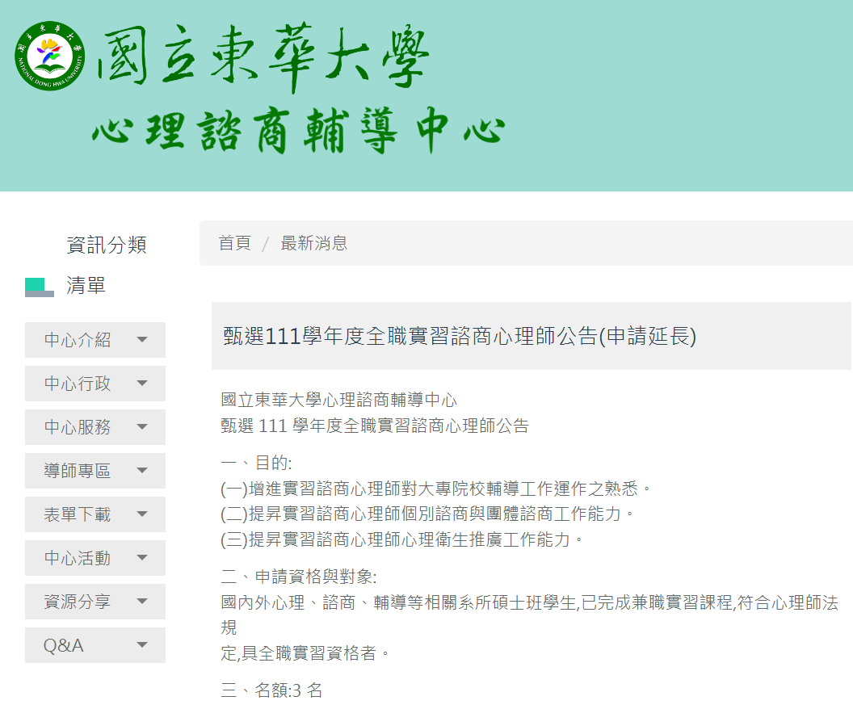
- 東華大學心諮中心111年2月24日公告
「甄選111學年度全職實習諮商心理師公告(申請延長)」
資料來源：本院111年11月16日取自東華大學心諮中心網頁。

111年3月24日公告第1次甄選結果，惟甄選結果僅「不足額錄取」2名正取人員，並將A生列為備取人員（涉個人資料，相關證據附卷）。

陳情人指訴，本案始於東華大學心諮中心違法行政，不但於111年3月下旬，在該中心決定系爭甄選一招結果公布之前，即在外網站公告二招。之後才於該中心官網放榜一招甄選結果，結果A生名列備取，且該中心竟同一時間公告二招。若依往例，皆是一招之正取、備取依序補滿之後，若仍有空缺，始進行二招。東華大學心諮中心王主任行政經驗豐富，應無不知之理。惟其竟自行決定「等收完二招後，再看要不要收一招備取」，即A生雖為一招備取，卻無法依序遞補，反而必須等候二招確定之後，才能另行決定。案經A生發現這些弊端並提出程序方面的疑問後，即遭王主任針對A生實施各種霸凌作為。上述相關放榜時序及附件列明如下：
- 東華大學心諮中心辦理系爭甄選時序表
日期 | 事件
111年3月21日 | 東華大學心諮中心辦理系爭甄選，於一招榜單公布之前，即提前於111年3月21日在台灣心理諮商資訊網公告二招。
111年3月24日 | 1.心諮中心111年3月24日在其官網公布一招榜單，竟同時公告二招。  2.在一招公告要甄選3人的情況下（共3人報考），一招榜單中，正取2人，A生為唯一備取生。該中心卻不遞補A生，反而同日公告二招。
111年3月28日 | A生向涉案人詢問甄選流程而遭其霸凌之後，心諮中心將二招公告時間修改為111年3月31日。
資料來源：陳情人指訴內容。
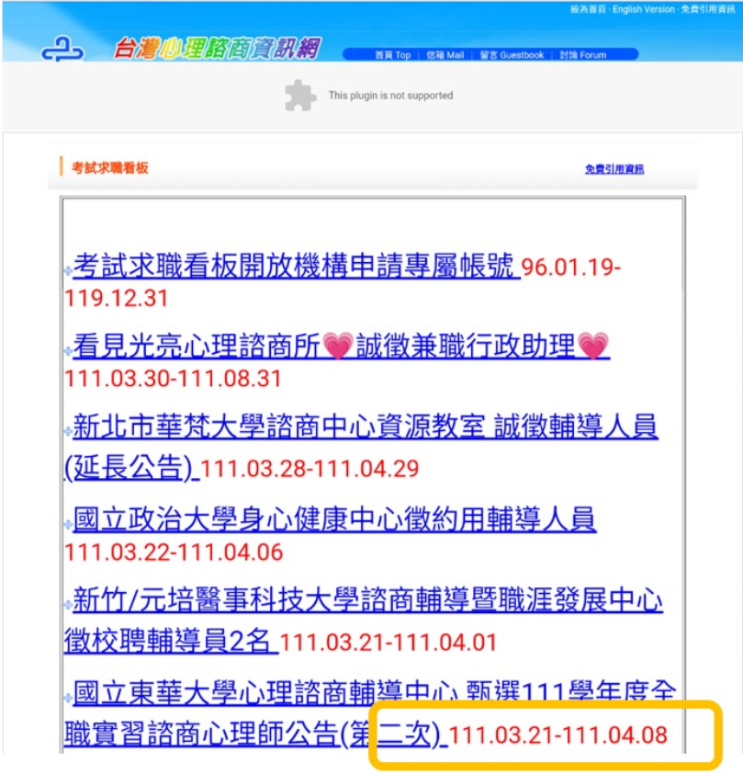
- 東華大學心諮中心於111年3月21日在台灣心理諮商資訊網公告二招
資料來源：陳情人112年4月28日提供本院之證據。

- 東華大學心諮中心公告第2次甄選日期調整對照表
第2次甄選第1次公告 | 第2次甄選第2次公告
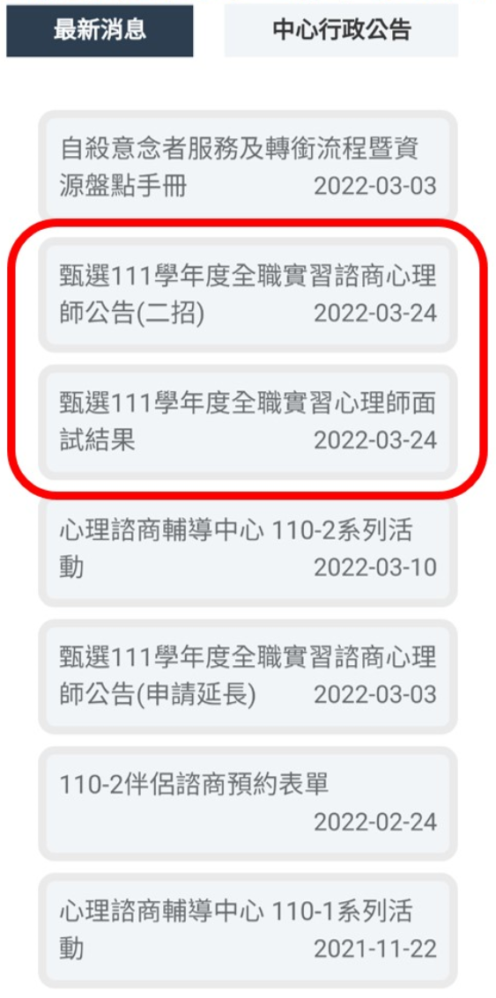 | 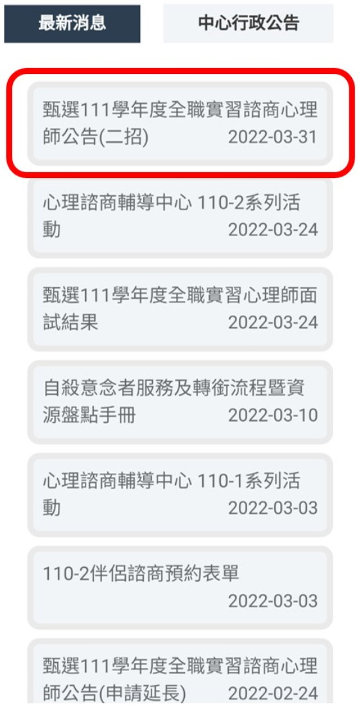
資料來源：本院彙整陳情人112年4月28日提供之證據。

為釐清東華大學心諮中心辦理之「全職諮商心理師『實習』」，是否為心理師法第2條規定之「實習」，又倘因系爭甄選程序瑕疵致影響實習期程，對第1次甄選備取人員未來報考「臨床心理師」及「諮商心理師」考試權益有何不利影響。案經詢據衛福部說明：「有關『實習』之規定，係符合規定之學生於醫院、機構內，進行實務練習並接受督導，目的是培養未來執業的核心工作能力。屬專門職業及技術人員之教、考、訓、用政策之『教育養成』部分，係由各大學依大學法規定辦理，並由考選部依『專門職業及技術人員考試法』及『專門職業及技術人員高等考試心理師考試規則』，訂定應考資格及審查。是以，學生倘因故無法完成實習取得「修習諮商心理實習證明書」，則無法報考『專門職業及技術人員高等考試心理師考試』」。

本院諮詢學者專家表示：「全職實習諮商師甄選作業很難想像備取沒處理完，就逕行二招，東華大學處理相關作業的程序應當再縝密、審慎點；東華大學可能擔心二招錄取人數不夠，但又不想錄取A生，所以違背程序，邏輯不通，便宜行事；不能不足額錄取後再備取A生，東華大學辦理系爭甄選可能有違反規定；大學自治是在『法律規定之範圍內』自治；學校做事完全沒有章法，還沒備取就在別的平臺公告二招程序，匪夷所思；允檢視學校之招生簡章是否完善；如僅取得碩士但未完成實習，尚無法報考諮商心理師或臨床心理師考試。」有關A生對甄選程序弊端提出疑義後，疑遭王主任施以言語霸凌及翁組長與李督導疑濫用行政權力刁難等情。對此，教育部則說明：（略）。

復詢據王主任書面說明表示：「其初以私人情感考量A生已屆修業年限、指導教授無力規劃其論文研究、生活經濟需要等因素……指示同仁以『備取』之名義以啟專業學習之路，實為不當之處；因無前例可循，初以為系爭甄選過程公告、增加備取及二招公告為行政職權可做調整，此為本人無處理相關事項經驗所做的決定；在向A生說明時，係以多年前師生互動關係基礎以教師身分說明，忽略應以中心行政主管角色不厭其煩解釋說明，致生誤會。」另據本案證人證述，因A生係面試後備取，心諮中心要收3至4位，卻逕公布二招，再決定要不要錄取一招備取者，一招榜單公布前，在相關網站就公布二招程序；東華大學不管做什麼事情都不讓A生知道，相關資料都是A生在網路上下載的。有關陳情人112年4月28日提供之證據及相關網頁紀錄，經本院112年11月15日提示主管機關確認後表示：「東華大學也許認為學生能力尚有不足，但是卻將A生列為備取，這已經讓A生覺得權益受損，辦理系爭甄選的行政同仁，尚非完全瞭解流程，導致發生本事件。」該中心心理師亦表示：「心諮中心應明訂及公開甄選簡章或辦法。」

經核，東華大學心諮中心111年2月24日於該中心官方網站公告辦理「（第1次）系爭甄選(申請延長)」，並於同年3月24日公告「（第1次）系爭甄選面試結果」：「正取2名，備取：A生，將視報到及實際需求狀況通知備取人員遞補」。惟據陳情人提供之網頁資料證據，東華大學心諮中心於第1次甄選公布日前，即公告進行第2次全職實習諮商心理師甄選，影響A生權益，悖離誠信之行政原則，確有違失。

綜上，東華大學心諮中心辦理系爭甄選，預計正取3人，並於111年3月24日公告第1次甄選結果，惟甄選結果僅「不足額錄取」2名正取人員，並將A生列為備取人員，嗣該中心未進行第1次甄選備取人員遞補程序，即於同日於該中心網頁公告續行第2次甄選，另提前於同年月21日在「台灣心理諮商資訊網」公告第2次甄選訊息，上開不符程序正義之甄選流程，已影響A生未來報考「臨床心理師」及「諮商心理師」之重要考試資格，不利心理專業人才之選用及培育，損及教育行政機關公正性，並與誠信之行政原則有悖，洵有違失。

東華大學趙校長於111年4月6日即知悉疑似校園霸凌事件，翌日徐副校長以電子郵件通知A生，並副知該校莊組長、何秘書等員表示：「校長已將其遭霸凌之陳情書及其他相關多項文件交辦處理。」惟該校遲延十餘日於4月20日始為校安通報，未符「校園霸凌防制準則」規定24小時之通報時效，足徵該校校長、相關主管及承辦人員欠缺妥善處理校園霸凌事件之意識，不利即時查明事發經過而損及A生權益，確有違失：

校園霸凌防制準則第12條第1項規定，校長及教職員工知有疑似校園霸凌事件時，均應立即按學校校園霸凌防制規定所定權責向權責人員通報，並由學校權責人員向學校主管機關通報，至遲不得超過24小時，並應視事件情節，另依兒童及少年福利與權益保障法等相關規定，向直轄市、縣（市）社政主管機關進行通報。同準則第9條第3項規定，校長及教職員工應具備校園霸凌防制意識，避免因自己行為致生霸凌事件，或不當影響校園霸凌防制工作。教育部組織法第2條規定，該部掌理下列事項：一、高等教育……之輔導及行政監督。

案經本院查核該校疑似校園霸凌事件調查申請書及案關電子郵件紀錄，申請事實內容欄位記載：「曾於111年4月6日以電子郵件，向校長提出調查申請」。案經趙校長同年月7日上午7時5分回信，可證東華大學111年4月6日至7日間即知發生疑似校園霸凌事件。相關電子郵件紀錄如下所列：

111年4月6日A生以電子郵件向趙校長陳情：

信件主旨：東華大學心諮中心遴選實習心理師流程弊端、心諮中心主任仗勢霸凌。

信件內容摘錄：心諮中心居然在一招放榜的同一天公告二招，甚至早在放榜前就已經在別的平臺公告二招再錄取2名；為此，我與心諮中心王老師有一個面談，我不僅無法得到答復，談話中途主任甚至情緒失控，對我拍桌大吼，心諮中心亂無章法的甄選過程，主任失控的情緒，我不知是否針對我而來？……我認為主任對我的行為已經涉嫌霸凌了，想請問我在陳情書的訴求，校方會如何處理。檢附當面向校長陳情的陳情書內容。

111年4月7日趙校長回復A生：我們會立刻進行了解處理，有關霸凌之事，學校非常非常不樂見類似情形發生在校園中，如果你有相關證據，請盡速提供給我們，我們會非常嚴肅的處理這件事。

依校園霸凌防制準則相關規定，東華大學111年4月6日知有疑似校園霸凌事件時，即應立即按學校校園霸凌防制規定所定權責向權責人員通報。東華大學於同年月20日始為校安通報，遲延十餘日而未符校園霸凌防制準則規定24小時之通報時效。本事件校安通報表（事件序號：1912533）重要內容摘錄如下：

主類別：管教衝突事件。

事件名稱：疑似校長及教職員工對學生霸凌事件。

發生時間：111年3月28日12時30分。

知悉時間：111年4月20日15時25分。

案經本院諮詢學者專家審視本案事發經過後指出：「本事件經A生向校長反映後，校長認為只是陳情案件，校長一方面將信件交辦予副校長，學校又請校安人員處理，A生會覺得混亂，一直到111年4月20日後，學校才接獲A生霸凌事件調查申請書，學校才認為要處理，將知悉時間由111年4月6日推遲至同年月20日；校方就霸凌疑案的通報，應按校園霸凌防制準則第12條規定處理；霸凌事件成案過程中，顯示了該校荒腔走板的表現。」至於東華大學就本案知悉時間與通報時間之落差，教育部則說明：「學校知悉時間應為111年4月6日申請人以電子郵件，向校長提出調查申請；依校園霸凌防制準則第12條規定，校長及教職員工知悉疑似校園霸凌事件時，應於24小時內完成通報，學校遲至111年4月20日學生遞交『東華大學疑似校園霸凌事件調查申請書』始為通報；不能否認學校是有逾期通報之疏失」可知東華大學洵未於111年4月6日知悉疑似校園霸凌事件立即通報，已損及A生權益並不利即時查明事發經過。東華大學徐副校長於本院詢問書面說明則表示：「爾後類似案件應直接由學生防制校園霸凌因應小組受理，總務長負責之職安會不需接見A生後轉介，以利時效，並避免A生誤解學校行政處理有所延宕。」另該校劉校安人員對本案之自我惕勵與期許則表示：「依法規注意各階段處理時限，以免逾時。」

綜上，東華大學趙校長於111年4月6日即知悉疑似校園霸凌事件，翌日徐副校長以電子郵件通知A生，並副知該校莊組長、何秘書等員表示：「校長已將其遭霸凌之陳情書及其他相關多項文件交辦處理。」惟該校遲延十餘日於4月20日始為校安通報，未符「校園霸凌防制準則」規定24小時之通報時效，足徵該校校長、相關主管及承辦人員欠缺妥善處理校園霸凌事件之意識，不利即時查明事發經過而損及A生權益，確有違失。

東華大學處理本事件疑似校園霸凌事件調查案，不當以2位副校長擔任防制校園霸凌因應小組之「家長與學者專家代表」，未依教育部111年5月17日函釋「有校內人員身分者，『不宜』擔任因應小組之家長與學者專家代表，應自行迴避」之意旨，及與教育部防制校園霸凌專區「宜增加校外人士人數比例」等建議不符，A生不服提出訴願後，教育部112年3月30日訴願決定：「本件原處分認事用法違誤」，足證校方處理不當，不僅徒增紛擾，且造成A生權益受損害時間延長。本院諮詢學者專家則指出：「大學自治係在『法律規定之範圍內』自治，不可以牴觸校園霸凌防制準則。」惟該校處理本案「師對生」校園霸凌事件，未充分考量學生在師生關係處於弱勢之情境，且組成防制校園霸凌因應小組相關規定及執行面，對個案事件之處理殊未妥適，致生損及A生權益之疑慮，核有違失：

主管機關對選任防制校園霸凌因應小組（下稱因應小組）代表、學者專家之限制及建議：

教育部111年5月17日臺教學(五)字第1110046385號函說明二（二）略以，因應小組……，基於迴避、公正性及專業性等考量，具有校內人員身分者，應自行迴避，「不宜」擔任因應小組之家長與學者專家代表。

教育部學生事務及特殊教育司111年5月10日第1110046385號簽說明二，針對會議紀錄所提，倘學校發生涉及疑似師對生校園霸凌事件時，在因應小組會議組織中家長代表、學者專家之選任，應限由非學校具實力支配之成員擔任，以避免影響相關程序之衡平性（如家長代表同時兼具學校教師身分、學者專家亦為學校退休教師等情形）。

查教育部防制校園霸凌專區，有關「防制校園霸凌因應小組如何組成，以避免讓申請人質疑不公？小組成員是否須具備完成資格？」一節，教育部建議出席委員可視需要增加人數或增加校外人士人數比例；如遇社會關注或疑似師對生霸凌事件，建議提高校外人士比例。

陳情人指訴，教育部訴願審議委員會112年3月30日臺教法(三)字第1110122061號訴願決定書認定：東華大學趙校長所組該案因應小組人員中所謂學者專家，係由該校趙校長任命副校長林○○、馬○○擔任，核與前函釋不合。全案撤銷，並限期重為適法之處分；目前已知的因應小組名單：趙校長、林副校長、馬副校長、張主任秘書、吳院長，其餘未見光的黑箱委員均為趙校長的口袋名單。且涉案人亦為一級主管（心諮中心主任）。以本案辦理程序來看，根本是東華大學一級主管集體為涉案人出氣，行集體報復。如此強烈的權力不對等，以行政權集體圍毆一名弱勢學生，宛如黑道圍事，共同違反校園霸凌防制準則第20條第1項第3款明文「避免報復」之行為。

教育部認東華大學因應小組就校園霸凌事件不成立之處分認事用法有違誤，將原處分、申復決定及學生申訴評議決定均撤銷。教育部112年3月30日臺教法(三)字第1110122061號訴願決定書相關重點摘列如下：

訴願人因校園霸凌事件，不服東華大學111年7月20日東學字第1110014987號函、111年8月25日東學字第1110017709號函附申復審議決定書及111年10月27日東學字第1110023263號函附學生申訴評議決定書，提起訴願。

主文：原處分、申復決定及學生申訴評議決定均撤銷，由原處分機關於2個月內另為適法之處分。

訴願人訴願意旨：訴願人僅因主張系爭甄選程序顯有瑕疵，即遭王主任言語霸凌情事，且學校調查小組調查過程所採證詞並非妥適，顯有偏頗。

東華大學答辯意旨：學校調查小組審酌王主任言行，未符合霸凌之主觀故意及客觀行為之要件，此案件為甄選流程所衍生備取作業爭議，甄選公告結果與王主任、訴願人雙方互動過程無因果關係，故認定校園霸凌事件不成立。學校有關甄選及校園霸凌程序均依規定為之，並無違誤。

理由四：本件原處分認事用法違誤，茲說明如下：依校園霸凌防制準則第10條第1項規定：「學校應組成因應小組，以校長或副校長為召集人，其成員應包括教師代表、學務人員、輔導人員、家長代表、學者專家，負責處理校園霸凌事件之防制、調查、確認、輔導及其他相關事項；高級中等以上學校之小組成員，並應有學生代表。」又依教育部111年5月17日函已敘明學校因應小組係負責處理校園霸凌事件之防制、調查、確認、輔導及其他相關事項，基於迴避公正性及專業性之考量，具校內人員身分者，不宜擔任學校因應小組之家長代表與學者專家。惟查學校因應小組學者專家係由學校林副校長林○○及馬○○擔任，核與校園霸凌防制準則第10條第1項及教育部前開函意旨不符，學校因應小組之組成不合法，其所作成原處分核有違誤，爰將原處分、申復決定及學生申訴評議決定均撒銷，由學校於2個月內另為適法之處分。

因東華辦理A生之校園霸凌調查案容有未盡妥適之處，案經詢問教育部就相關人員缺失之查處情形表示：「東華大學就所送資料缺失，已重新修正因應小組名單，重新審認案件並做出決議，因無重大違失，並未有懲處建議。」惟本案經訴願審議認原處分認事用法違誤並撤銷原處分，確已導致處理期程延長，A生權益受損害未獲妥處時間亦延長，凸顯現行學校處理「師對生」校園霸凌事件，組成因應小組相關規定及執行面，對個案事件之處理殊未妥適。本院詢據證人證述：「因應小組自行決定、調查人員自行決定，以至於學者專家都是找校內代表，教育部有規定學者專家應該找校外人士，東華大學表示校內沒有相關法規，所以校長可以自行決定。」

本院諮詢學者專家則指出：「大學自治是在『法律規定之範圍內』自治，不可以牴觸校園霸凌防制準則。」有關現行學校處理「師對生」校園霸凌事件，組成因應小組之疑慮，相關規定有無應檢討改進之處，詢據教育部則表示，刻正規畫「校園霸凌防制準則」再次修正，針對防制小組(原稱因應小組)成員組成身分已於說明欄明確說明規範。預告版本為，其中教師代表係指未兼行政職務之教師，但不限於專任教師；學者專家應為外聘委員，不得由學校校長、教師或行政人員充任之。至於家長代表如同時兼具學校教師身分，因具有校內人員身分，應迴避不宜擔任；東華大學在111年11月有將全案送教育部核備，檢核過程發現本事件調查小組之學者專家為該校副校長及教授，因教育部111年5月即有通函各大專校院。另東華大學學生事務處（下稱學務處）劉校安人員書面陳述意見則表示：「因應小組成員之組成，應參考防制校園防制霸凌準則所訂之類別成立，期使能廣納意見。」

綜上，東華大學處理本事件疑似校園霸凌事件調查案，不當以2位副校長擔任防制校園霸凌因應小組之「家長與學者專家代表」，未依教育部111年5月17日函釋「有校內人員身分者，『不宜』擔任因應小組之家長與學者專家代表，應自行迴避」之意旨，及與教育部防制校園霸凌專區「宜增加校外人士人數比例」等建議不符，A生不服提出訴願後，教育部112年3月30日訴願決定：「本件原處分認事用法違誤」，足證校方處理不當，不僅徒增紛擾，且造成A生權益受損害時間延長。本院諮詢學者專家則指出：「大學自治係在『法律規定之範圍內』自治，不可以牴觸校園霸凌防制準則。」惟該校處理本案「師對生」校園霸凌事件，未充分考量學生在師生關係處於弱勢之情境，且組成防制校園霸凌因應小組相關規定及執行面，對個案事件之處理殊未妥適，致生損及A生權益之疑慮，核有違失。

東華大學因應小組調查過程未充分考量A生有利之情形，除經教育部訴願決定原處分認事用法違誤外，就A生申請迴避之處理消極，未實質重新審認本案，並以相同內容之調查結果函復A生，衍生本案調查過程及結果遭質疑不公等訾議，嗣經東華大學112年9月15日學生申訴評議決定書：「申訴有理由」，並建議重啟調查會議之過程中，應有「具體作為」等，可見該校確有違失：

行政程序法第9條規定，行政機關就該管行政程序，應於當事人有利及不利之情形，一律注意。同法第33條第1項第2款規定，公務員有下列各款情形之一者，當事人得申請迴避︰有具體事實，足認其執行職務有偏頗之虞者。同條第2項至第5項規定，（第2項）前項申請，應舉其原因及事實，向該公務員所屬機關為之，並應為適當之釋明；被申請迴避之公務員，對於該申請得提出意見書。（第3項）不服行政機關之駁回決定者，得於5日內提請上級機關覆決，受理機關除有正當理由外，應於10日內為適當之處置。（第4項）被申請迴避之公務員在其所屬機關就該申請事件為准許或駁回之決定前，應停止行政程序。但有急迫情形，仍應為必要處置。（第5項）公務員有前條所定情形不自行迴避，而未經當事人申請迴避者，應由該公務員所屬機關依職權命其迴避。校園霸凌防制準則第4條第1項第3款規定，學校每學期應……強化教師、職員、工友防制校園霸凌之意願、知能及處理能力。同準則第6條第1項前段規定，學校應加強校長及教職員工生就校園霸凌防制權利、義務及責任之認知。

據陳情人指訴，A生於111年7月20日收到因應小組之調查報告，因調查內容明顯偏頗，與事實出入甚大，A生不服其決定續提出申復，並在同年9月12日收到申復審議決定書，A生仍不服，在同年月30日提出申訴，並在同年11月1日收到學生申訴評議決定書，申訴駁回後，A生續向教育部提出訴願，並在收到教育部112年3月30日訴願決定書，裁定本案因應小組組成不合法，全案撤銷，要求限期重為適法之處分。本事件 東華大學因應小組處理本案不當情形如下所列：
- 東華大學因應小組處理本案不當情形彙整表
日期 | 事件
111年5月10日 | A生與調查委員張主任秘書、人文社會科學學院吳院長、公共行政學系蔡助理面談。A生向調查委員面談時提起徐副校長、生活輔導組（下稱生輔組）組長、朱校安人員違法行政一事，委員說會跟因應小組反映，但霸凌案調查報告書中卻絲毫未見。由此可見因應小組官官相護的傾向，對和他們有關連的王主任、徐副校長、生輔組組長自然多加關愛，犧牲的自然是受害者的權益。
111年5月14日 | A生寄電子郵件給因應小組，提出3個訴求：1.聲請涉案人立即暫停心諮中心主任、諮商與臨床心理學系教師兩職務；2.請提供東華大學所制訂的校園霸凌防制規定、東華大學因應小組委員名單；3.聲請校園霸凌防制準則第10條中之輔導人員、學務人員迴避。
資料來源：陳情人指訴內容。

陳情人112年9月6日電子郵件續訴，在A生受霸凌一案，東華大學重組因應小組，調查報告內容幾乎完全照抄違法組成原因應小組之調查報告。相關行政違失事實如下：

教育部訴願會已裁定本案原因應小組組成不合法，全案撤銷、重審。然而，A生於112年5月24日收到新因應小組的調查報告，內容居然幾乎完全照抄違法組成原因應小組之調查報告。

A生於112年4月28日於教育部前，親自向教育部學生事務及特殊教育司張科長陳情，東華趙校長違反校園霸凌防制準則。趙校長應依第32條及第10條第2項之規定，受到懲處，且已為本案的利害關係人，依行政程序法33條，未有重組新因應小組之適法性。另A生於112年5月5日寄陳情信給教育部。然教育部至今尚未對該陳情之主張進行准駁，此新因應小組組成無效。新因應小組甚至違反行政程序法第33條第4項，在教育部准駁前，仍繼續行政程序。

新因應小組沒有確認A生的時間，就在今年112年5月12日逕行舉行會議。新因應小組甚至違反校園霸凌防制準則第20條第1項第2款，安排A生（當事人）與王主任（涉案人）一同參與會議。

新的因應小組行政主管過半（5人），涉案人即是東華大學一級主管，其彼此公務關係親密，難謂有公平調查之可能。

A生不服新因應小組調查報告，向學校提出申復。然而，申復審議小組亦為不具適法性之趙校長任命、組成。新組成的霸凌因應小組、申復審議小組皆是由趙校長組成，是要趙校長自己審查自己嗎？東華大學已經將球員兼裁判視作行政常態。

東華大學112年9月15日東學字第1120019849號函，檢附該校112學年度第1學期學生申訴評議決定書：

主文：申訴有理由。

事實：（略）。

理由：

有關校園霸凌事件之調查非本申訴評議委員會權限，故本件是否成立霸凌事件一事，應交由新成立之校園霸凌因應小組重啟調查後再行決議。

依校園霸凌防制準則第10條第1項規定，學校組成因應小組，係以校長或副校長為召集人，其成員應包括教師代表、學務人員、輔導人員、家長代表、學者專家。另依教育部「校園安全規劃及校園霸凌防制機制篇」之宣導：「如遇社會關注或疑似師生霸凌事件，建議提高校外人士比例」。（詳見「教育部防制校園霸凌專區」)

審酌本件為涉及師對生霸凌之事件，且本件申訴人確實於霸凌因應小組調查時，未到場陳述意見。故本委員會決議，於新組成之校園霸凌因應小組成員，除了符合校園霸凌防制準則規範之意旨外，應提高校外人士之比例。另外，於重啟調查會議之過程中，亦應有具體作為，例如優先確認申訴人可出席之時間及相關證明等，以確保申訴人能出席與會。

東華大學就A生申請迴避，依行政程序法及相關規定之處理情形：

教育部接獲該校111年12月22日東學字第1110027396號函送疑似校園霸凌案件(校安通報序號：1912533)處理情形，經檢視案內資料後，以111年12月30日臺教學(五)字第1110127665號函復該校，其中就學校因應小組成員學者專家及家長代表，不宜由具有校內人員身分者擔任。

學校於112年4月18日修正111學年度「因應小組」名單，重新審認本案。

學校就教育部檢視所送資料缺失，已重新修正因應小組名單，重新審認案件並做出決議，因無重大違失，並未有懲處建議。

本院諮詢學者專家指出，校園霸凌防制準則是教育部學生事務及特殊教育司主管，訴願案件是法制處辦理，會有不同的處理；亦不必判斷A生態度，因A生有質疑口氣亦屬合理。另據證人證述：

本案自一開始A生遭受王主任霸凌，拍桌大吼、貶低性言論，學校處理方式與校園霸凌防制準則等規定不符，調查人員私下要A生撤案，完全不符程序。

調查委員在調查時，找了一群心諮中心的心理師，都是王主任的屬下，找一些不相干的人作證，證明王主任是「為A生著想」、「成績本來就在備取資格」，但這跟A生提霸凌的爭議不相干（王主任拍桌大吼等）。

反映給校長沒有用，以A生疑受霸凌案件為例，趙校長是會議主持人，組成的因應小組被教育部訴願審議委員會決議違法，過程就是校長在保護王主任，第2次霸凌因應小組，組成也是零零落落，連重啟調查都沒有，用同樣的調查報告，說霸凌案不成立，2次的因應小組都是校長組成的會議。整個過程都是在保護王主任。

教育部一直在包庇相關過程，複製貼上的調查報告也都可以接受。

綜上，東華大學因應小組調查過程未充分考量A生有利之情形，除經教育部訴願決定原處分認事用法違誤外，就A生申請迴避之處理消極，未實質重新審認本案，並以相同內容之調查結果函復A生，衍生本案調查過程及結果遭質疑不公等訾議，嗣經東華大學112年9月15日學生申訴評議決定書：「申訴有理由」，並建議重啟調查會議之過程中，應有「具體作為」等，可見該校確有違失。

東華大學自101年7月26日至111年5月10日近10年期間，未依校園霸凌防制準則「學校應訂定校園霸凌防制規定」之規範意旨，訂定該校之防制校園霸凌相關規定，亦未組成因應小組，經調查申請人提示後，始被動察覺長期未訂定相關規定，影響當事人權益至鉅，顯有違失，教育部允應儘速清查所屬學校執行情形並落實管控校園霸凌防制業務：

按教育部101年7月26日訂定發布施行之校園霸凌防制準則第24條第1項規定，學校應依本準則規定，訂定校園霸凌防制規定，並將第6條至第9條規定納入學生手冊及教職員工聘約中。同準則第25條第1項規定，學校校長、教師、職員或其他人員有違反本準則之規定者，應視情節輕重，分別依成績考核、考績或懲戒等相關法令規定予以懲處。同準則於109年7月21日修正後第11條規定，學校應依本準則規定，訂定校園霸凌防制規定，並將第6條至第9條規定，納入學生手冊及教職員工聘約中。其內容應包括下列事項：一、校園安全規劃。二、校內外教學及人際互動應注意事項。三、校園霸凌防制之政策宣示。四、校園霸凌之界定、樣態、受理窗口及通報權責。五、因應小組工作權責範圍。六、校園霸凌之申請調查程序。七、校園霸凌之調查及處理程序。八、校園霸凌之申復及救濟程序。九、禁止報復之警示。十、隱私之保密。十一、其他校園霸凌防制相關事項。同準則第10條規定，學校應組成因應小組，以校長或副校長為召集人，其成員應包括教師代表、學務人員、輔導人員、家長代表、學者專家，負責處理校園霸凌事件之防制、調查、確認、輔導及其他相關事項；高級中等以上學校之小組成員，並應有學生代表。同準則第32條規定，學校校長、教職員工生或其他人員有違反本準則之規定者，應視情節輕重，分別依成績考核、考績、懲戒或懲處等相關法令規定及學校章則辦理。

陳情人指訴，按校園霸凌防制準則第11條規定，「學校應依本準則規定，訂定校園霸凌防制規定，並將第6條至第9條規定，納入學生手冊及教職員工聘約中。」教育部校園霸凌防制準則係於101年7月26日訂定發布。惟該校自上開準則訂定10年以來，未曾依法訂定該校之校園霸凌防制規定。本事件獲受理後，經向因應小組索取校級法規及因應小組委員名單，被置之不理。其後自行蒐尋到該校111年5月11日首度通過的防制校園霸凌執行要點，為陳情人向該校趙校長陳情本案的1個月後。該校學生手冊及教職員工聘約，至今皆無依校園霸凌防制準則第11條納入相關規定。本事件發生及處理經過如下所列：
- 東華大學獲悉本事件及成案日期彙整表
日期 | 事件 | 東華大學  校內處理單位及人員
111年4月6日 | 本案成案前，校長責成徐副校長處理。徐副校長逕行找涉案人瞭解案情，將A生要向涉案人提霸凌案洩密予涉案人，違反校園霸凌防制準則中第22條第1項的保密義務。 | 趙校長、徐副校長
111年4月20日 | 在因應小組召集人趙校長111年4月6日知悉之後14天，霸凌案終於成立。 | 因應小組
資料來源：陳情人指訴內容。

東華大學自101年7月26日至111年5月10日近10年期間，未依校園霸凌防制準則「學校應訂定校園霸凌防制規定」之規範意旨，訂定該校之防制校園霸凌相關規定，案關事件處理日期及經過摘錄如下：

101年7月26日：教育部訂定發布校園霸凌防制準則第24條第1項規定（學校應訂定校園霸凌防制規定）。

111年4月6日：A生以電子郵件向該校趙校長反映該校相關主管及承辦人員涉及校園霸凌。

111年5月11日：東華大學110學年度第2學期第4次行政會議審議通過該校防制校園霸凌執行要點。

就該校歷年101年7月26日至111年5月10日間，未依校園霸凌防制準則第11條規定，訂定校園霸凌防制規定，教育部說明，該校依據「校園霸凌防制準則」及教育部110年12月30日臺教學（五）字第1100179711號函，訂定「防制校園霸凌執行要點」，於111年5月11日經110學年度第2學期第4次行政會議審議通過；有關該校受理、調查及救濟程序等規定均依照「校園霸凌防制準則」相關規定訂定及執行，並無二致。顯見該校101年7月26日至111年5月10日間，確實未訂定校園霸凌防制規定，違反教育部之規定，於本事件發生後處理校園霸凌事件程序紊亂，經調查申請人提示後，始被動察覺長期未建立相關規定，致A生遭受多次傷害，影響其權益至鉅。

本院詢據證人表示：「東華大學長期未依規定成立校園霸凌防制小組，並習慣在沒有校內法規的情況下辦理相關工作，A生跟校安人員索取因應小組人員名單，但校安人員表示尚在遴聘中，但要有因應小組名單才會有防制小組名單。」案經本院詢問趙校長書面說明表示，該東華大學推動防制校園霸凌業務屬學務處負責業務，有關「校園霸凌案件」由學務處生輔組處理。嗣經教育部提供該校未訂定校園霸凌防制規定期間相關主管及承辦人員姓名一覽表、案關業務分層負責明細表臚列如下：
- 東華大學負責防制校園霸凌業務人員一覽表
年度 | 承辦人 | 生輔組長 | 學務長 | 校長
109年 | 朱○○ | 鄭○○○ | 林○○ | 趙○○
110年 | 朱○○ | 鄭○○○ | 林○○ | 趙○○
111年 | 朱○○  劉○○ | 鄭○○○ | 林○○ | 趙○○
資料來源：教育部。
- 東華大學校園霸凌防制行政執行分層負責明細表
工作項目 | 權 責 劃 分
 | 第4層 | 第3層 | 第2層 | 第1層
 | 承辦人 | 組長 | 學務長 | 校長
校園霸凌防制行政執行 | 擬辦 | 審核 | 審核 | 核定
資料來源：教育部。

東華大學學務處鄭袁組長於本院詢問書面陳述意見表示：「有關該校防制校園霸凌業務及法規宣導工作應持續推動，讓全校師生熟知並遵守『校園霸凌防制準則』，以防範校園霸凌事件發生；針對該校防制校園霸凌業務及法規宣導等工作，將持續督促生輔組業務承辦人加強推動及執行」本院另諮詢學者專家則指出：「東華大學沒有及時訂定該校校園霸凌防制相關規定，或是前有相關計畫卻未進行修正，尚待釐清，倘未及時訂定相關規定，結果很難想像；大學自治是在『法律規定之範圍內』自治，不可以牴觸校園霸凌防制準則。」然經本院詢問教育部，「校園霸凌防制準則第11條前段規定之規範理由及實益」、「對所屬學校執行校園霸凌防制準則第11條前段規定之清查及瞭解情形」，該部表示各校多半係照抄文字，爰擬修正法規予以刪除。案經詢據教育部說明如下：

教育部已於112年8月17日完成「校園霸凌防制準則」修正法規預告，預告版本第56條規定直轄市、縣（市）主管機關於不牴觸本準則之範圍內，得訂定自治法規。其修正條文對照表第56條說明欄第2項，現行第11條要求學校應訂定校園霸凌防制規定，惟學校多半係照抄校園霸凌防制準則之文字，由於規定完整明確，且減輕學校行政負擔，爰予以刪除。

然為因應現行條文第11條之刪除，修正條文第56條明定，直轄市、縣（市）主管機關於不牴觸校園霸凌防制準則之範圍內，得訂定自治法規；另第6條增列「研擬校園霸凌防制計畫」，以引導學校更著重於預防與防制教育，避免學校照抄準則規定。

教育部在110年至111年間，曾請各大專校院填報訂定校園霸凌防制規定之辦理情形，東華大學表示有訂定，疏忽就是沒有請該校提供規定內容再次確認，導致111年5月才完成規定，是有需要改進的地方。

綜上，東華大學自101年7月26日至111年5月10日近10年期間，未依校園霸凌防制準則「學校應訂定校園霸凌防制規定」之規範意旨，訂定該校之防制校園霸凌相關規定，亦未組成因應小組，經調查申請人提示後，始被動察覺長期未訂定相關規定，影響當事人權益至鉅，顯有違失，教育部允應儘速清查所屬學校執行情形並落實管控校園霸凌防制業務。

東華大學心諮中心「建構健康心理成長校園」之目標，與 校園霸凌防制準則「建構友善校園環境」之規範意旨雷同，惟該校就A生陳訴該中心主任涉及校園霸凌案件處理程序紊亂，不當以「師生衝突」為由進行「調解」，致A生遭受多次傷害，顯見現行大學校園心理諮商輔導人員涉及校園霸凌案件未有妥善之處理機制，對A生後續輔導顯無可能性；且A生為取得「臨床心理師」或「諮商心理師」考試資格，仍須隱忍不友善實習環境及受不利處分之潛在可能，於心諮中心有實質影響力之疑似霸凌案件行為人王主任麾下實習，承受持續性之心理壓力，與校園霸凌防制準則第20條規定意旨有悖，均難謂允當：

校園霸凌防制準則第20條規定，（第1項）為保障校園霸凌事件當事人之學習權、受教育權、身體自主權、人格發展權及其他權利，必要時，學校得為下列處置，並報主管機關備查：一、彈性處理當事人之出缺勤紀錄或成績評量，並積極協助其課業、教學或工作，得不受請假、學生成績評量或其他相關規定之限制。二、尊重被霸凌人之意願，減低當事人雙方互動之機會；情節嚴重者，得施予抽離或個別教學、輔導。三、避免行為人及其他關係人之報復情事。四、預防、減低或杜絕行為人再犯。五、其他必要之處置。同準第21條第5款前段規定，學校就當事人、檢舉人、證人或協助調查人之姓名及其他足以辨識身分之資料，應予保密。同準則第4條第1項第1款規定，主管機關應彈性調整及運用學校人力，擔任學生事務及輔導工作，並督導學校建構友善校園環境。東華大學組織規程第6條規定，該校設下列各單位：……八、心諮中心：設心理諮商組、預防推廣組、資源開發組。同規程第26條規定，心諮中心置中心主任1人，主持中心業務，由校長聘請副教授以上教師兼任或由職員擔任之。各組置組長1人，由中心主任簽請校長聘請助理教授以上教師或同級以上之研究人員兼任或由職員擔任之，並置職員若干人。另該校心諮中心沿革與信念摘列如下：

簡介：該校為維護與增進學生心理健康，並協助輔導學生生活、學業等問題及建立該校導生制度。

展望：

心諮中心成立初期以建構健康的心理成長校園為主要目標，

中期以結合校園資源，提供全校教職員工生，身心靈健全發展的環境為主要目標，遠程將以結合花蓮地區總體資源為目標，

除引入校外資源，使該校師生獲得更周全的照護外，並能回饋社區，提升該校的社區影響力。

信念：

任務：該中心期望藉著提供多樣化的心理諮商服務，協助學生處理與個人、人際、學業或生涯相關的困擾，以幫助東華大學的學生有一個更圓滿的生活。

願景：該中心的工作團隊包括主任、組長、助理、專任心理師、輔導員、兼任心理師與無數熱心的志工們，是東華大學大家庭的一部分，期待藉由與學校其他部門的通力合作，協助全校學生發揮潛能、實現自己的理想，並有一個快樂、充實的大學生活。

價值觀：

尊重：該中心尊重每一位學生有其獨特的個性、價值觀與需求，期待營造一個溫暖、接納、不批判的環境，讓同學們踏進中心的第一分鐘起，感受到我們的熱情、活力與關懷。

專業性：該中心強調工作團隊的專業性，每一位工作同仁都嚴格遵守專業倫理守則，自我督促，以提供同學們最適切的專業心理諮商服務。

合作：該中心積極尋求與學校教師、行政單位以及社區心理衛生機構合作的機會，以提供同學們一個良好的生活、學習環境，間接提升學生的心理健康。

創新：社會環境的快速變化與科技的迅速發展常為同學們帶來新的挑戰。該中心秉持著創新的精神與彈性的態度陪伴同學們一起面對這些挑戰，務使心理諮商服務的內涵與方式符合同學們的需求，並能發揮最大的功效。

據陳情人指訴，校園霸凌防制準則未明訂有所謂「調解」程序，惟東華大學趙校長111年4月6日知悉本案以來，調解了14天，才於同年4月20日成案。違反法律保留原則；該中心的行政流程亂無章法，只是作為涉案人濫用權力霸凌學生之用，若出事了，再以行政權讓自己安全下莊之佐證；從A生向校長提出發生霸凌事件至成案的14天內，A生遭受到的是師長們違法洩密，而且明白表示要A生撤案所造成的二次傷害；涉案人在111年4月12日上午的課堂，持續對A生進行關係霸凌，試圖拉攏同學，涉案人身為該校一級單位主管，與因應小組的成員有許多接觸，惟因應小組成員理應自行迴避。本事件發生及處理經過如下所列：
- 東華大學校長及行政單位獲悉本事件後處理情形一覽表
日期 | 事件 | 東華大學  校內處理單位及人員
111年4月6日 | 本案成案前，校長責成徐副校長處理。徐副校長逕行找涉案人瞭解案情，將A生要向涉案人提霸凌案洩密予涉案人，違反校園霸凌防制準則中第22條第1項的保密義務。 | 趙校長  徐副校長
111年4月12日 | 徐副校長無法解決任何訴求，再將全案轉介給學務處。生輔組鄭袁組長、朱校安人員無視兩造權力不對等關係，未審先判，稱此非霸凌，會先以「師生衝突」做調解。 | 徐副校長  學務處生輔組鄭袁組長、朱校安人員
111年4月13日 | 朱姓校安人員擅自前往A生打工處所，要A生去報名心諮中心甄選實習心理師二招，並希望A生念及與涉案人的師生情。同日，生輔組組長、朱校安人員假藉職務之便，騙A生去生輔組。生輔組組長表示「暫列備取」是個伏筆，本來就打算錄取A生，「二招其中一個名額是給你的」，只是有些事情「不能明講」。並表示A生隔天就會收到錄取通知，一切都是「誤會」，希望A生寄信跟校長撤銷此案，A生跟涉案人都能有臺階下，生輔組組長也可以不用寫報告。 | 學務處生輔組鄭袁組長、朱校安人員
111年4月14日 | 心諮中心聯絡人李心理師通知A生，111年4月8日二招討論後，決定詢問A生實習的意願。原本涉案人說的是二招結束後，再看要不要收備取的A生。但是，為了讓A生撤案，二招在111年4月8日根本還沒結束時，心諮中心就急著詢問A生實習意願，再度證明該中心的行政流程亂無章法。由於心諮中心還沒有法定送達合法的錄取通知書，A生當然沒有意願表達的空間。 | 心諮中心  李心理師
111年4月15日 | 校長面對下屬違法行政，以「調解」一詞開脫。 | 趙校長
111年4月18日 | 心諮中心聯絡人李心理師通知A生，111年4月19日下午5點前靜候A生回復。規定回復的時間設在霸凌案成案的前1天下班前，急於為王主任解套的心諮中心與違法「調解」要A生撤案的校務人員搭配得天衣無縫。但是，權力高的師長們，就可以違法洩密嗎？ | 心諮中心  李心理師
111年4月20日 | 在因應小組召集人趙校長111年4月6日知悉之後14天，霸凌案終於成立。 | 因應小組
111年4月21日 | 心諮中心以電子郵件的形式通知A生錄取。A生回復，這不是法定的錄取通知。 | 心諮中心  李心理師
111年5月10日 | A生與調查委員張主任秘書、人文社會科學學院吳院長、公共行政學系系所蔡助理面談。A生向調查委員面談時提起徐副校長、生輔組組長、朱校安人員違法行政一事，委員說會跟因應小組反映，但霸凌案調查報告書中卻絲毫未見。由此可見因應小組官官相護的傾向，對和他們有關連的王主任、徐副校長、生輔組組長自然多加關愛，犧牲的自然是受害者的權益。 | 因應小組
111年5月14日 | A生寄電子郵件給因應小組，提出3個訴求：1.聲請涉案人立即暫停心諮中心主任、諮商與臨床心理學系教師兩職務；2.請提供東華大學所制訂的校園霸凌防制規定、東華大學因應小組委員名單；3.聲請校園霸凌防制準則第10條中之輔導人員、學務人員迴避。 | 因應小組
資料來源：陳情人指訴內容。

111年6月20日上午9時，因應小組之調查委員張主任秘書，與A生在行政大樓3樓會議室面談時，表示校方沒有責任回應我的迴避聲請，以及聲請迴避對王主任不公平。其說法顯與行政程序法第33條之規定不符。A生在111年5月14日提出迴避之請求，石沉大海；再加上心諮中心以前後不一的通知，迫使A生在本案結束前，進到涉案人主管的機構實習。自A生實習的第1日起，即與涉案人同處同一辦公空間，該校未令涉案人迴避，任憑涉案人位居高階權力，在心諮中心發揮行政權的影響力。集體霸凌是舖天蓋地而來，即他的下屬翁組長、李心理師，遂行涉案人的意志，討好涉案人、為其出氣。行政督導李心理師曾於111年7月5日口頭答應A生，可以等本案結束再實習。但當A生同年7月11日決定暫停實習時，李心理師卻表示A生需請假、與校內老師討論等，顯與校園霸凌防制準則第20條第1項第1款之規定不符。李心理師於該中心實習生之實習業務之決策因人而異，A生明顯受到差別待遇；至同年11月翁組長以莫須有的罪名，透過輔導會議終止A生全職實習。長官對A生不友善、歧視，使A生在實習期間戒慎恐懼，實違校園霸凌防制準則第20條第1項第3款規定「避免報復」之行為。

東華大學心諮中心王主任於陳述意見書表示，其無涉霸凌事件，係當時受A生不斷質疑處置，以大聲喝止；僅於102、106學年度擔任A生授課教師，與其過往並無有任交集，亦非職場主管，係因本人不耐A生不斷質疑作業流程，衝動大聲說「我已說了3次，為何你還聽不懂？」嗣教育部接受本院詢問時表示，該校心諮中心處理的不好，王主任可能因被質問導致情緒不佳，而有情緒言語。本院諮詢學者專家則指出，A生表示根據校園霸凌防制準則第20條、第29條規定，要有輔導或隔離措施，但本案疑似霸凌A生的人就是他的主管，很難執行抽離，照規矩來很難做，目前對這樣的情況很難執行，衛福部及教育部允應討論如何處理類案，並有協助措施，例如實習時間的彌補……等。另查東華大學就本事件依校園霸凌防制準則第20條規定之具體作為，教育部查復表示，依東華大學說明：「……另A生實習過程中之行政簽核程序，二層級到陳代行組長，一層級到徐副校長。」

惟查，王主任於109年迄112年7月31日擔任東華大學諮商與臨床心理系副教授兼任心諮中心主任。另據證人證述，A生在111年4月提出疑似校園霸凌案件後，仍在有實質影響力之疑似霸凌案件行為人王主任麾下實習，而王主任有在課堂上拉攏同學的話語，同學修習該課程獲悉相關事件發生過程。本院詢問案關證人表示，該校心諮中心時任王主任及相關人員有不當言行，相關證述內容臚列如下：

校園霸凌防制準則第20條規定，要防止報復受害者，翁組長在A生實習時，有2位教師被通知要去心諮中心「開會」，要將A生停訓，不給A生實習機會，但111年11月中旬開會是日，心諮中心翁組長遲到17分鐘後，與會人員要求將開會時間據實列入會議紀錄，心諮中心不願將確實開會時間列入會議紀錄。拖延了3週至同年12月1日，與會人員的意見和會議過程的修改內容才正式列入會議紀錄。翁組長表示A生工作態度不佳，專任督導表示A生諮商心理專業沒問題，主席翁組長的回應：「A生現在專業沒問題，未來不見得沒問題」，完全有針對性。

王主任在A生實習12個月中，一直都是該中心主任，有實質影響力。

A生之實習成績，行政成績是73分，及格是70分，理由是A生開記者會，對中心有負面影響，另有作業遲交者分數都比A生高。

B生（案外人員）109年下學期有安排至心諮中心諮商，預計會談4次左右，心諮中心有規定改線上或暫停，後續因為個案管理人員（下稱個管師）沒有完整傳達到「暫停」等同「取消」，給人很不舒服的感覺，當下因即將畢業了所以也不再續究，心理師直接說要將B生之信件內容轉給王主任或班導師，讓B生覺得很不舒服，所以B生決定要投訴這件事情，因最後學期B生有修王主任的課程，又因發生這件事情，在某次B生要去心諮中心與個管師談話的路上，被王主任攔下後，把個管師帶到一個小空間，向其說明：「個管師有找他（王主任）抱怨B生。」B生亦有類似A生之遭遇，王主任說：「你們這些人都一樣」等貶低性言語，當下我沒感覺到我遭受到不公平的待遇，當時個管師很常出錯，影響學生權益，王主任公開的表示班上同學投訴案的內容，不符合諮商倫理，把別人隱私的事情告訴其他人。後續如何解決、結案，都是B生在星期二中午王老師課程在課間，將B生叫到走廊上，表示現在他（王主任）做了什麼安排跟決定，而我則不敢有意見。

曾在心諮中心實習與王主任開會過，有些需要諮商資源的同學，王主任會在會議建議該同學轉學等語。也有同學反映心諮中心真的不好找，跟上級反映後，王主任則表示：「難道是希望生意興隆嗎？」等語，不是心諮中心應有的態度。王主任有表示希望危機個案快轉學等。

舊的心諮中心鄰近學生宿舍比較合理，接近學生活動區域，新的心諮中心設置在活動中心，確實有不好找的情形。

王主任沒有心理諮商師相關證照，卻擔任主管8年，先前係生科領域人員擔任主管，現任主管則是副校長（理工領域），非專業領導專業。

霸凌事件調查過程被邀請去當「證人」之聯絡過程有不妥之處，會議時調查委員表示：「在找C生（案外人員）之前有找王主任談過本事件」。C生因此擔心調查委員與王主任私下有聯繫，可能將調查過程之發言內容透漏予王主任知悉，在調查過程中作為證人是沒有安全感的，會擔心相關證詞是否會被王主任知悉後有所針對。

霸凌事件調查過程，劉姓校安人員相關作為亦有疑慮，會議的過程是劉姓校安人員繕打，我認為他需要迴避，我想要避開這個人，但後續在文件的檢查等還是同一位承辦人。

另在Covid-19疫情期間規定須戴口罩，惟王主任遭投訴未戴口罩後，在課堂則公開表示：「讓我知道是誰就死定了」等威嚇口吻，他自己會合理化對學生的不當言行。

曾向王主任進行危機個案（學生思緒紊亂，有自殺想法）通報，王主任表示會轉達給心諮中心的系心理師。事後詢問學生心諮中心是否與其聯絡，學生表示「沒有」後，續逕向系心理師瞭解，得到的答案是其「不曾接獲通知」。此危機個案通報流程中斷在心諮中心王主任，無疾而終，王主任形同吃案，對學生權益漠不關心。

我不認為東華大學是一個鼓勵討論的環境。

綜上，東華大學心諮中心「建構健康心理成長校園」之目標，與 校園霸凌防制準則「建構友善校園環境」之規範意旨雷同，惟該校就A生陳訴該中心主任涉及校園霸凌案件處理程序紊亂，不當以「師生衝突」為由進行「調解」，致A生遭受多次傷害，顯見現行大學校園心理諮商輔導人員涉及校園霸凌案件未有妥善之處理機制，對A生後續輔導顯無可能性；且A生為取得「臨床心理師」或「諮商心理師」考試資格，仍須隱忍不友善實習環境及受不利處分之潛在可能，於心諮中心有實質影響力之疑似霸凌案件行為人王主任麾下實習，承受持續性之心理壓力，與校園霸凌防制準則第20條規定意旨有悖，均難謂允當。

陳情人指訴東華大學多項違失，陳情內容具體並檢附相關證據綦詳，案經雙方當事人到院陳述意見，教育部允應本於權責，督同所屬確實查明並依法妥處，完備必要行政程序，以保障雙方當事人權益，並儘速恢復東華大學校園學術研究、人才培育之清淨空間：

行政程序法第1條規定，為使行政行為遵循公正、公開與民主之程序，確保依法行政之原則，以保障人民權益，提高行政效能，增進人民對行政之信賴，特制定本法。同法第170條第1項規定，行政機關對人民之陳情，應訂定作業規定，指派人員迅速、確實處理之。監察法第30條規定，（第1項）監察院於必要時，得就指定案件或事項，委託其他機關調查。（第2項）各機關接受前項委託後，應即進行調查，並以書面答復。大學法第1條第1項規定，大學以研究學術，培育人才，提升文化，服務社會，促進國家發展為宗旨。

案關媒體報導指出，本事件陳情人諸多訴求，有待教育部查明妥處釐清：

東華研究生控師長霸凌 盼教部獨立調查。

清貧弱勢生教育部前控訴 東華大學師長涉集體霸凌。

研究生指遭師長霸凌 東華大學承諾妥善處理。

師對生霸凌又一樁？東華大學遭控校園霸凌處置有違失。

東華大學遭控校園霸凌處置有違失。

研究生指遭師長霸凌 東華大學承諾嚴肅處理。

東華「伍佰」控遭師長集體霸凌！殺到教育部陳情 盼組獨立小組調查。

陳訴人指訴內容，案經本院112年8月1日函請教育部依就「陳情重點」所訴事項逐點詳實查處說明。據該部教育部112年9月5日查復，刻由學校依訴願決定書重為程序進行中，俟全案結束後，再依「校園霸凌防制準則」第32條規定，學校校長、教職員工生或其他人員有違反本準則之規定者，應視情節輕重，分別依成績考核、考績、懲戒或懲處等相關法令規定及學校章則辦理。

本院諮詢學者專家指出：「A生發現實習甄選程序紊亂後，並反映校園霸凌事件，但A生似為工作中學習，究竟要以校園霸凌或職場霸凌處理，允應釐清。」案經本院112年11月15日約請教育部率東華大學主管人員到院說明，就陳訴人指陳內容之查辦情形：校園霸凌防制準則的訂定往往動輒得咎，學生提出霸凌案件，導致學校疲於奔命，調查不是唯一方式，而是要重視預防宣導。另有關東華大學以電子郵件將系爭甄選結果通知A生是否妥適一節，經詢據教育部表示，因為東華大學心諮中心有網頁公告，所以並不以書面通知為要件。惟經本院諮詢學者專家表示，現行學校以電子郵件通知重要事件，學校允應有更嚴謹的作法。

另本案詢據王主任書面說明表示：「A生多次指控心諮中心未守承諾，在未完成霸凌調查報告前通知前來報到，此為完全的誤會。本人僅受學務處生輔組承辦人通知及東華大學「校園霸凌調查小組」訪談，不曾過問或干涉，對調查過程與期程全然不了解，更不知調查報告何時完成。心諮中心通知實習學生全依時程進行，然A生於期間不曾直接與中心承辦人表示異議並拒領通知同意延後實習之掛號函、曲解中心同仁指導意見、自創簽呈指控本人以行政職權命令中心同仁對其有不當處置等。事實上，本人迴避與其直接互動外，另安排專業經驗豐富心理師任其督導、按月核給助學金，並於期末因其未達實習時數條件，同意且另撥付鐘點費予辦理各項團體工作坊。A生一再宣稱對其造成所謂職場霸凌，甚為遺憾。」

綜上，陳情人指訴東華大學多項違失，陳情內容具體並檢附相關證據綦詳，案經雙方當事人到院陳述意見，教育部允應本於權責，督同所屬確實查明並依法妥處，完備必要行政程序，以保障雙方當事人權益，並儘速恢復東華大學校園學術研究、人才培育之清淨空間。

處理辦法：

調查意見一至五，提案糾正國立東華大學。

調查意見，函請教育部督飭所屬確實檢討改進見復。

調查意見，函復陳訴人。

調查意見，遮隱機關來函列密內容及個資後上網公布。

調查委員：田秋堇
范巽綠

代稱，真實姓名及年籍資料附卷。
教育部112年9月5日臺教學(五)字第1120076294號函、同年11月8日臺教學(五)字第1122805853號函。
衛福部112年11月23日衛部心字第1120146687號函。
東華大學112年8月8日東學字第1120016368號函。
東華大學趙校長及朱校安人員未配合到院，本院於112年11月16日下午14時31分始接獲事後請假證明。
111年衛福部新聞：「優先推動心理衛生 共創全民心理健康」。資料來源：衛福部網頁。網址：https://www.mohw.gov.tw/cp-5273-71888-1.html
2025衛生福利政策白皮書。資料來源網址：https://oliviawu.gitbooks.io/2025-whbook/content/di_yi_jie_kai_chuang_xin_li_jian_kang_ji_yuan.html
東華大學心諮中心111年2月24日公告，網址：https://rb010.ndhu.edu.tw/p/406-1010-194317,r555.php?Lang=zh-tw
王主任109年至112年7月31日擔任東華大學副教授兼任心諮中心主任；本院詢問期間任該校副教授，本調查報告以本事件發生時之職稱呈現。
資料來源：東華大學心諮中心網頁。網址：https://rb010.ndhu.edu.tw/p/406-1010-194317,r555.php?Lang=zh-tw
資料來源：東華大學心諮中心網頁。網址：https://rb010.ndhu.edu.tw/p/406-1010-194321,r555.php?Lang=zh-tw
○○市○○校疑似師對生校園霸凌案件協調會決議案。
資料來源：1953教育部防制校園霸凌專區網頁。網址：https://bully.moe.edu.tw/problem_details/52
網址：https://bully.moe.edu.tw/problem/117
教育部101年7月26日教育部臺參字第1010134591C號令。
教育部109年7月21日教育部臺教學（五）字第1090097594B號令修正發布。
疑似校園霸凌事件調查申請書。
東華大學心諮中心以建構健康的心理成長校園及身心靈健全發展的環境為目標，強調工作團隊的專業性，工作同仁嚴格遵守專業倫理守則，營造溫暖、接納、不批判的環境，以提升學生的心理健康等。資料來源：東華大學心諮中心網頁。網址：https://rb010.ndhu.edu.tw/p/412-1010-436.php?Lang=zh-tw
東華大學趙校長111年4月14日晚間8時46分回復A生電子郵件內容：你的陳情案已經徐副校長處理完畢，霸凌案會由學務處接手。你所提及的幾位同仁是參與陳情或調解過程，現調解不成就照規定辦理。幾位同仁，若是你有看法，可以不用擔任認定霸凌與否的委員。同仁會跟你聯絡後續的過程，我們就讓一切事證呈現說話。
疑似校園霸凌事件調查申請書。
東華大學心輔中心李心理師111年4月21日電子郵件： A生好，您已獲錄取並於本通知日起1週內報到，逾期報到視為自行放棄錄取資格，先與敘明。然如欲待學務處就本甄選爭議調查結束後方才報到，本中心敬表同意，然須於報到期限內函示本中心知悉。另應於上述調查事件結束於校方正式函文後1週內報到，此期限內未報到則視為自行放棄錄取資格，特與告知。 東華大學心諮中心上
A生111年4月21日電子郵件： 您好，以下2點回復： 一、錄取通知是行政處分，應以書面送達。請問您以電子郵件寄的錄取通知，心諮中心是根據哪個法規認為是有效的？我至今尚未收到合法的錄取通知。 二、上一封信我已表示：「學校正在調查心諮中心的甄選流程，恕我無法在你們定的時間內回復。」。
王主任就本案之陳述意見書。
網址：https://news.ltn.com.tw/news/life/paper/1580059
網址：https://udn.com/news/story/6928/7129392
網址：https://news.ltn.com.tw/news/life/breakingnews/4284571
網址：https://www.nownews.com/news/6124013
網址：https://tw.stock.yahoo.com/news/%E6%9D%B1%E8%8F%AF%E5%A4%A7%E5%AD%B8%E9%81%AD%E6%8E%A7%E6%A0%A1%E5%9C%92%E9%9C%B8%E5%87%8C%E8%99%95%E7%BD%AE%E6%9C%89%E9%81%95%E5%A4%B1-034701303.html
網址：https://www.cna.com.tw/news/ahel/202304280100.aspx
網址：https://www.ettoday.net/news/20230428/2488316.htm
本院112年8月1日院台調貳字第1120831557號函。
教育部112年9月5日臺教學(五)字第1120076294號函。
陳訴人指訴：「系爭甄選程序不公」、「承辦人員違法洩密」、「涉案人對陳情人威逼並持續打壓」、「徐副校長逕行找涉案人瞭解案情涉及洩密」、「生輔組組長及校安人員處理不公」、「校安人員要求陳情人寄信給校長撤銷此案」、「校長面對下屬違法行政，以『調解』為由開脫」、「霸凌案於校長知悉後14天始成立」、「心諮中心未以法定要式通知陳情人錄取實習諮商心理師」、「因應小組官官相護繼而犧牲受害者權益」、「未依校園霸凌防制準則第10條規定迴避」、「陳情人須與涉案人同處同一辦公空間」、「李心理師就請假程序要求與校園霸凌防制準則第20條規定容有扞格」、「請求閱覽因應小組名單未獲回應」、「未公告因應小組委員名單」、「因應小組未採納對陳情人有利之證詞」、「因應小組未替涉案人脫罪而扭曲陳情人提起調查之原因」、「張委員未遵行政程序法」、「吳院長明顯與涉案人同一陣線」、「翁組長刁難陳訴人實習期間請假程序」、「翁組長及李心理師濫用情行政權力」……等情。

